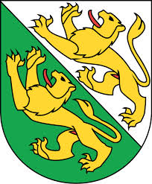
Der Kanton

Name: _______________________________

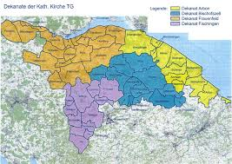
(Google zunächst diese Antworten):
- Geografisch wird der Kanton Thurgau in ____ Bezirke aufgeteilt, nämlich _____________________________________________
___________________________________________________________________.

_____ Gemeinden bilden den Katon Thurgau.

Arbeite nun nochmals mit dem Büchlein „Schweiz in Sicht. Lies die Seiten 46 – 49 noch-mals und achte diesmal dabei besonders daraf, was über die Kantone gesagt wird:

Die „gesetzgebende“ Gewalt beim Kanton in der Gemeinde ist also der _____________________________ oder _______________________________ . Das ist die „Legislative“.

Die „ausführende“ Behörde beim Kanton ist der ____________________________ .
Man nennt sie „Exekutive“ oder einfach "die Regierung". Sie hat im Thurgau ______ Mitglieder.

Aufgaben des Kantons:

Studiere die beigelegte "Verfassung des Kantons Thurgau".
(Du findest sie auch unter http://www.admin.ch/opc/de/classified-compilation/19870035/index.html)

Notiere dir unter den "Staatsaufgaben", welche Bereiche des öffentlichen Lebens der Kanton organisieren muss:

der Regierungsrat:

(informiere dich von nun an unter www.tg.ch:)

Die fünf Regierungsräte muss man gleich kennen, vor allem natürlich "unsere" Alterswilerin:

Schreibe neben die Namen der Regierungsräte auch ihre "Departemente", also ihre Hauptaufgaben.

Lies, was unter www.tg.ch unter "Regierung" steht (auch wenn du villeicht nicht alles verstehst).

Der „Kantonsrat“ oder "Grosse Rat":

Informiere dich wiederum unter www.tg.ch -> Parlament

Der Kantonsrat wird vom Volk gewählt; er vertritt eigentlich die Meinung des Volkes.

Anzahl Mitglieder: ___________

Finde heraus, welche Mitglieder aus dem Kemmental dem Kantonsrat angehören:
_____________________________________________________________________________________________________

Finde heraus, wie oft der Kantonsrat einberufen und was dort alles entschieden wird:

Wann und wie wird der Kantonsrat gewählt?

"Google" die Zeitungsmeldung der letzten Kantonsratssitzung. Was wurde dort behandelt und entschieden?

die Gerichte (die Justiz):

Finde mit Hilfe der Kantonsverfassung und der Internetseite heraus, welches die Gerichte im Kanton Thurgau sind:

